

**《物流成本管理》单元设计**

商学系

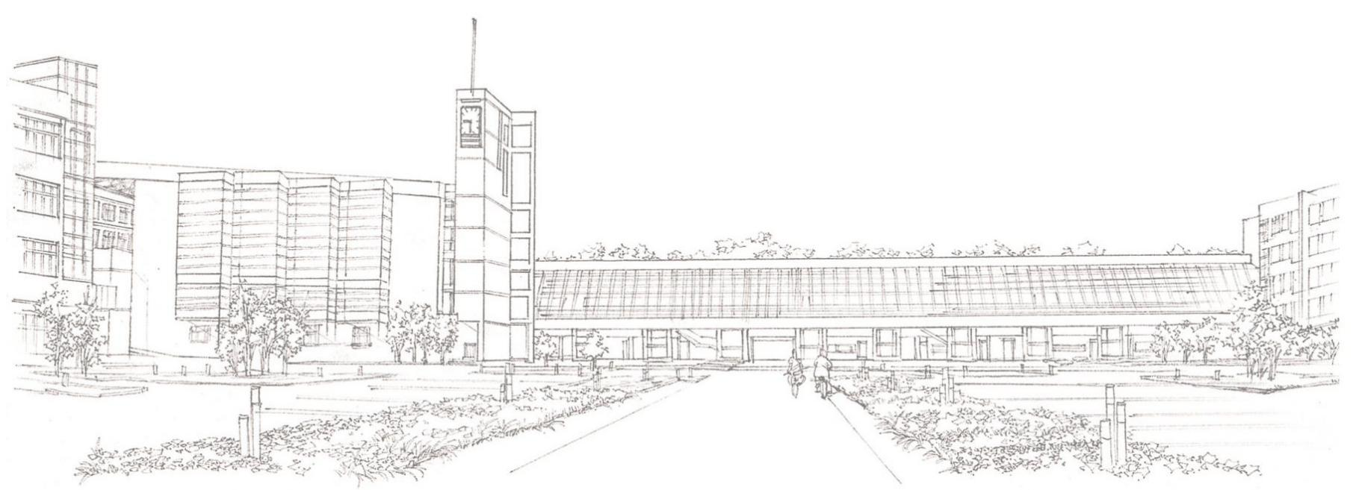

**《物流成本管理》课程单元教学设计**

|  |  |  |  |  |  |  |
| --- | --- | --- | --- | --- | --- | --- |
| **单元标题：介绍物流成本控制的基本知识 运输成本管理** | | | | **单元教学学时** | | **2** |
| **在整体设计中的位置** | | **第13次** |
| **授课班级** | **物流管理专 业** | **上课**  **时间** | **周 月 日第 节至 周 月 日第 节** | **上课**  **地点** | | **多媒体**  **教室** |
| **教学**  **目标** | **能力目标** | | | **知识目标** | **素质目标** | |
| **1.能够从物流成本的角度正确选用合适的运输方式；**  **2.能分析影响运输成本的各项要素** | | | **1.了解运输成本的含义及分类；**  **2.了解影响运输成本的因素** | **培养学生的职业素养和团队合作精神** | |
| **能力训练任务** | **情境设置：**  **甲公司的运输成本构成**  **课堂任务：**  **分组查询各种运输方式的特点** | | | | | |

|  |  |
| --- | --- |
| **案例和**  **教学**  **材料** | **案例:**  甲公司是一个小麦加工为主的中外合资面粉生产企业。截止2016年底，该公司资产总额6186万元，2016年实现销售收入1.23亿元，实现利润总额6562万元，内部设有会计部（兼做信息工作）、人事部、采购部、生产部、质量部、仓储部和销售部7个部门，共有员工145人，其中采购人员5人，生产人员60人，营销人员20人，其余为管理人员。该公司有一个总面积为10000平方米的仓库，用于储存小麦、面粉等存货，而运输业务和装运搬卸业务均由外部人员承包，公司支付运费和装卸搬运费。本案例以甲公司2016年12月有关成本费用资料为依据，计算2016年12月的物流成本。甲公司的成本费用科目有生产成本、制造费用、销售费用、管理费用、财务费用、营业外支出和其他业务成本，其中营业外支出2016年12月份无发生额。  **教学材料：**  教材：古全美 张述敬主编《物流成本管理》  参考资料：  商业周刊 http://www.businessweek.com /  经济学家 http://www.economist.com  金融时报 http://www.ft.com  财富 http://www.fortune.com/  哈佛商业评论 http://www.hbr.com  企业家 http://www.entrepreneur.com |

**单元教学进度**

|  |  |  |  |  |
| --- | --- | --- | --- | --- |
| **步骤** | **教学内容及能力/知识目标** | **教师活动** | **学生活动** | **时间**  **（分钟）** |
| 课前 | 复习上节课内容，简单了解有关运输成本管理的知识 | 介绍课程目标和主要内容框架 | 课前了解课程内容 | 10 |
| 案例引入，使同学们对本节课的学习内容有所了解 | 阅读案例，分析案例 |
| 介绍本堂课的学习目标和重点难点 | 根据学习目标展开学习 |
| 介绍学习任务 | 准备接受任务 |
| 任务1 | 熟悉学习的知识点；掌握重点  难点 | 教师给出任务1 | 学生细读任务1，领会任务要求 | 25 |
| 讲解重点难点 | 掌握重点难点 |
| 任务2 | 在练习中应用所学内容 | 教师给出任务2 | 学生细读任务2，领会任务要求 | 25 |
| 引导学生完成任务，并在任务完成过程中予以指导 | 按照要求完成学习任务 |
| 考核 | 对本次任务的完成情况进行考核评价 | 师生共同评价任务的完成情况 | 学生通过讨论发现需要掌握的知识点 | 15 |
| 针对学生完成任务过程中的问题，教师指导、示范、答疑、纠错 | 学生在教师的指导下，发现并解决问题 |
| 小结 | 总结本单元  知识点 | 教师带领学生重新梳理知识点 | 教师引导下巩固知识点 | 15 |
| 指出本单元学生存在的问题，并提出解决方法 | 发现并解决问题 |
| 作业 | 扩展训练：（考核项目） 教师给出类似任务，学生独立完成任务 | | | |

**知识链接：**

一、物流与运输的关系  
　　 1．物流与运输的区别  
　　 如前所述，运输是指物品借助于运力在空间上产生的位置移动；而物流是根据实际需要，通过将运输、储存、搬运、包装、流通加工、配送和信息处理等基本功能实施有机结合，实现物品从供应地到接受地的实体流动过程。因此，物流的含义远远超出了运输含义，运输只是物流过程中的主要环节。  
　　 物流是“物”的物理性运动，这种运动不但改变了物的时间状态，也同时改变了物的空间状态，有时还会改变物的形质状态；而运输只是承担了改变空间状态的主要任务，虽然它有时也改变“物”的时间状态，但这种功能只有在将运输工具充当临时储存场所时才能实现。运输只有和包装、装卸搬运、储存保管、流通加工、配送和信息处理等功能有机结合，才能圆满完成改变“物”的空间状态、时间状态和形质状态，实现物品从供应地到接受地的流动转移任务。  
　　 2．物流相对运输的超越  
　　 (1)物流是远远超出运输范畴的系统化管理。物流管理系统的建立和运转，是以服务于生产、流通、消费的全部过程为出发点的。物流系统根据生产企业的供应渠道和生产过程以及销售渠道，从生产和流通企业中取得的价值远远大于运输的收益。  
　　 (2)物流不同于运输只注重实物的流动，它还同时关注着信息流和增值流的同步联动。信息流不仅通过电子或纸质媒介反映产品的运送、收取，更重要的是反映由市场作出的物流质量的评价。增值流是指物流所创造的形态效用(通过生产、制造或组装实现商品的增值)、地点效用(原材料、半成品或成品从供方到需方的位置转移)和时间效用(商品或服务在客户需要的时间准确地送到)。  
　　 (3)物流的出发点是以生产和流通企业的利益为中心的，运输只是物流管理控制的必要环节，永远处于从属地位。

二、运输的概念、功能与要求

（1）概念

运输是指人或物品借助于运力在空间产生的位置移动。所谓运力，是指由运输设施、路线、设备、工具和人力组成的，具有从事运输活动能力的系统。关于人的运输称为客运，货物的运输称为货运，本书的运输专指货运。因此，我们所讨论的运输是使用运输工具对物品进行运送的活动。其中包括集货、分配、搬运、中转、装入、卸下、分散等一系列操作。  
　　 运输作为物流系统的一个组成部分，包括生产领域的运输和流通领域的运输。生产领域的运输一般在生产企业内部进行，因此称为厂内运输。厂内运输包括原材料、在制品、半成品和成品的运输，是直接为物质产品生产服务的，有时候又被称为物料搬运。流通领域的运输，则是作为流通领域里的一个重要环节，在大范围内，将物质产品从生产领域向消费领域在空间位置上进行物理性转移的活动。它既包括物品从生产所在地直接向消费所在地的移动，也包括物品从生产所在地向物流网点和从物流网点向消费所在地的移动。  
　　 为了区别生产领域的运输和流通领域的运输，以及长途运输与短途运输，在物流运输中，把生产领域内的运输称为“搬运”，把从物流网点到用户的短途、小宗货物的末端运输称为“配送”。  
　　 在物流系统中，运输占有核心地位。运输虽然不产生新的物质产品，但却能实现物品在空间上的转移或时间上的转移，创造物品的“空间效用”和“时间效用”。所以说，运输是物流过程中最主要的增值活动。

（2）功能

运输是物流作业中最直观的要素之一。运输提供两大功能：产品转移和产品储存。分别简介如下。

产品转移

无论产品处于哪种形式，是材料、零部件、装配件、在制品，还是制成品，也不管是在制造过程中，将被转移到下一阶段，还是实际上更接近最终的顾客，运输都是必不可少的。运输的主要功能就是产品在价值链中的来回移动。既然运输利用的是时间资源、财务资源和环境资源，那么，只有当它确实提高产品价值时，该产品的移动才是重要的。

运输的主要目的就是要以最低的时间、财务和环境资源成本，将产品从原产地转移到规定地点。此外，产品灭失损坏的费用也必须是最低的；同时，产品转移所采用的方式必须能满足顾客有关交付履行和装运信息的可得性等方面的要求。

产品储存

对产品进行临时储存是一个不太寻常的运输功能，也即将运输车辆临时作为相当昂贵的储存设施。然而，如果转移中的产品需要储存，但在短时间内（例如几天后）又将重新转移的话，那么，噶产品在仓库卸下来和再装上去的成本也许会超过储存在运输工具中每天支付的费用。

在仓库空间有限的情况下，利用运输车辆储存也许不失为一种可行的选择。可以采取的一种方法是，将产品装到运输车辆上去。然后采用迂回线路或间接线路运往其目的地。在本质上，这种运输车辆被用作一种储存设施，但它是移动的，而不是处于闲置状态。

实现产品临时储存的第二种方法是改道。这是当交付的货物处在转移之中，而原始的装运目的地被改变时才会发生。

概括地说，尽管运输工具储存产品可能是昂贵的，但当需要考虑装卸成本、储存能力限制，或延长前置时间的能力时，那么从总成本或完成任务的角度来看往往却是正确的。

三、常见的5种运输方式

公路运输

公路：发展快，应用广，地位日趋重要，机动灵活，周转速度快，装卸方便，对各种自然条件适应性强。运量小，耗能多，成本高，运费较贵

铁路运输

运量大，速度快，运费低，受自然影响小，连续性好。修筑铁路造价高，消费金属材料多，占地面积大，短途运输成本高，灵活性差。

水路运输

水路：运量大，投资少，成本低。。。速度慢，灵活性和连续性差，受航道水文状况和气象等自然条件影响大。

航空运输

航空：速度快，运输效率高，是最快捷的现代运输方式。。。运量小，能耗大，运费高，且设备投资大，技术要求严格。

管道运输

管道：运量大，损耗小，安全性能高，连续性强，管理方便。。。需铺设专门管道，设备投资大，灵活性差。

铁路——线的运输；   
公路——面的运输，点到点的运输；   
水运——受自然条件（江、海、湖、河）影响较大；   
航空——成本高，运力不足；   
管道——专业性强，只适用于气体、液体，以及粉状物体加水稀释后才能“运输”。